**JULEMARKED**

********

**GRORUD SAMFUNNSHUS**

**GÅRDSVEIEN 6**

**Lørdag 19.november 2022 kl.11.00 – 16.00**

**Søndag 20.november 2022 kl.12.00 – 16.00**

**Salg av masse flotte julegaver!**

**Hjemmelaget håndarbeid, strikk, søm, scrapping av papirgaver og kort.**

**Basar og lynlotteri. Kafeteria.**

**Vi har Vipps og tar kontanter.**

**Trekning av basaren søndag kl. 15.30**

**Arrangør:**

**GRORUDDALEN**

**REVMATIKERFORENING**



C:\Users\Svein\AppData\Local\Microsoft\Windows\Temporary Internet Files\Low\Content.IE5\7EBPM7XL\MC900296304[1].WMF 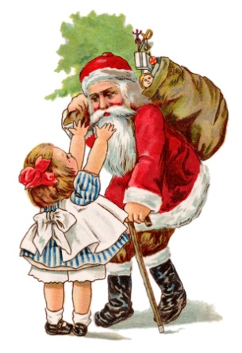 C:\Users\Svein\AppData\Local\Microsoft\Windows\Temporary Internet Files\Low\Content.IE5\GR56SJW5\MC900305453[1].WMF